苏科版（2024）八年级下册 第十章 从粒子到宇宙第1节 走进分子世界 题型专练（参考答案）
【题型1】原子和分子构成物质及分子的大小
【典例】关于物质的组成，下列说法中错误的是（ ）
A.常见物质都是由分子、原子组成的
B.原子不能再分
C.分子由原子组成
D.原子由原子核和电子组成
【答案】B
【解析】A、分子、原子、离子是构成物质的微粒，物质都是由分子、原子、离子构成的，故A不符合题意；
B、原子可再分，原子由原子核与核外电子组成，原子核由质子和中子组成，故B符合题意；
C、分子由原子组成，故C不符合题意；
D、所有的原子有相似的结构，原子由原子核与核外电子组成，故D不符合题意。
【强化训练1】分子的体积非常小，如果把分子看成球形，它的直径大约是（ ）
A.10³m
B.10^{﹣3}m
C.10^{﹣10}m
D.10^{﹣15}m
【答案】C
【解析】分子的直径是用nm或者10^{﹣10}m作为单位来量度的，分子的直径约10^{﹣10}m。
故选：C。
【强化训练2】分子直径的数量级是（ ）m。
A.10¹⁰
B.10^{﹣6}
C.10^{﹣10}
D.10²
【答案】C
【解析】常见物质由大量分子组成，分子直径的数量级为10^{﹣10}m。故选C。
【强化训练3】下列说法中，正确的是（ ）
A.空气中细小的灰尘就是分子
B.大雾天，我们看到空气中许多极小的小水珠就是一个个水分子
C.由于分子非常小，人们无法直接用肉眼进行观察
D.将一铁块锉成极细的铁粉就是铁分子
【答案】C
【解析】分子是肉眼看不见的，灰尘、小水珠和铁粉都是能够看到的物体，不是分子，因此ABD选项说法不正确，C选项说法正确。
【强化训练4】《庄子•天下》中曾有下列论述：“一尺之棰，日取其半，万世不竭”，其意是指物质是无限可分的。常见的物质是由 构成的，窗台上细小的灰尘，空气中极小的水珠 （选填“是”或“不是”）分子。
【答案】分子、原子；不是。
【解析】分子无法直接被人类的肉眼观察到，需要借助电子显微镜等工具才可以观察，常见的物质是由分子、原子构成的，窗台上细小的灰尘，空气中极小的水珠是由分子构成的，不是分子。
【强化训练5】1g水含有3.35×10²²个分子，1g蔗糖含有1.8×10²¹个分子，这些都说明物质是由 组成的。春季人们容易感染流行性感冒，感染病人咳嗽所产生的飞沫直径约为1×10^{﹣6}～5×10^{﹣6}m，由此可以判断飞沫 （选填“是”或“不是”）分子。
【答案】大量分子；不是。
【解析】由“1g水含有3.35×10²²个分子，1g蔗糖含有1.8×10²¹个分子”知，物质是由大量分子组成的；
分子的直径约为1×10^{﹣10}m，是非常小的，但病人咳嗽产生的飞沫直径约为1×10^{﹣6}～5×10^{﹣6}m，因飞沫直径远大于分子的直径，所以飞沫不是分子。
【强化训练6】《庄子•天下》中曾有下列论述：“一尺之棰，日取其半，万世不竭。”其意是指物质是无限可分的，常见的物质是由 构成的。若把分子看成一个小球，则一般分子直径的数量级为10^{﹣10}m，合 nm。
【答案】分子、原子；0.1。
【解析】常见的物质是由分子、原子构成的；需要借助电子显微镜等工具才可以观察，因为它直径数量级一般为10^{﹣10}m。
10^{﹣10}m＝10^{﹣10}×10⁹nm＝0.1nm。
【题型2】分子间有间隙
【典例】2024年6月2日，“嫦娥六号”在月球背面成功着陆，当环境温度过高时，其自备的降温装置能通过冰的升华达到降温目的。冰升华的过程中，水分子的（ ）
A.间隔增大
B.质量增大
C.种类改变
D.数目改变
【答案】A
【解析】冰升华的过程中，固体变为气体，水分子间的间隔变大；没有新物质生成，属于物理变化，水分子的质量、种类、数目均不变，故A正确，BCD错误。
【强化训练1】酒精和水混合后总体积减小，这个现象主要表明（ ）
A.分子间有作用力
B.分子间有空隙
C.分子永不停息地做无规则运动
D.分子是很微小的
【答案】B
【解析】酒精和水都是由分子构成的，两者分子的大小不同，分子间间隙也不同，酒精和水混合体积减小，是因为分子之间有间隙，一部分水分子和酒精分子会互相占据分子之间的间隙。故选B。
【强化训练2】酒精和水混合后体积减小的实验主要表明（ ）
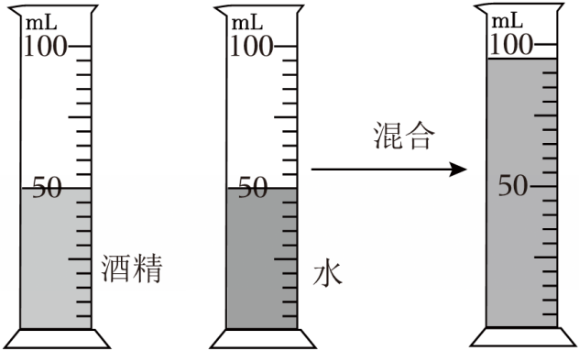
A.分子间有作用力
B.分子是很微小的
C.分子间有空隙
D.分子发生了形变
【答案】C
【解析】酒精与水混合后，由于酒精分子进入了水分子间的空隙内，故总体积在减小，故本现象说明分子间是有空隙的。故选C。
【强化训练3】以下实验能说明分子间存在空隙的是（ ）
A.用肉眼观察海绵，发现海绵内部有许多空隙
B.酒精和水混合后总体积变小
C.铁块放在冲压机下，发现铁块很难被压缩
D.用铅笔画出连续直线，用放大镜观察到碳粒间有空隙
【答案】B
【解析】A．用肉眼观察海绵，发现海绵内部有许多空隙，是物体间有间隙，不能说明分子间存在空隙，故A不正确；
B．体积相等的水和酒精，水和酒精混合后总体积变小，说明分子之间存在间隙，故B正确；
C．铁块放在冲压机下，发现铁块很难被压缩，说明分子间存在斥力，故C不正确；
D．铅笔画出的线我们可以看到，它肯定是由无数个分子构成的，而分子非常小我们看不到，因此用放大镜观察到碳粒间有空隙也不能说明分子之间有空隙，故D不正确。
【强化训练4】如图所示的现象能表明的是（ ）
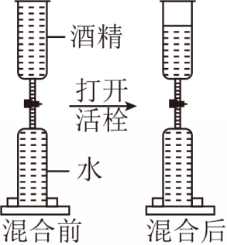
A.酒精密度比水小
B.分子间存在引力
C.分子间存在间隙
D.分子间存在斥力
【答案】C
【解析】由图中信息可知，酒精和水混合后总体积变小，说明分子之间存在间隙，故ABD错误、C正确。
【强化训练5】装在钢管内的油在巨大压力下，能从钢管壁渗出（钢管无裂缝），此现象说明分子之间存在着 （选填“引力”“斥力”或“空隙”）。
【答案】空隙。
【解析】装在钢管内的油在巨大压力下，能从钢管壁渗出（钢管无裂缝），此现象说明分子之间存在着空隙。
【强化训练6】如图甲所示，在一端开口的玻璃管中倒入一半水，然后再注入一半的酒精，将管口密封后翻转让水和酒精充分混合，可以观察到混合液的体积 （选填“大于”“小于”或“等于”）水和酒精的总体积，这一现象说明了 。
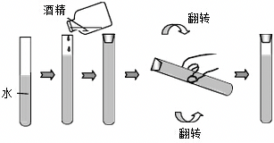
【答案】小于；分子间有间隙
【解析】因为分子间存在着间隙，水和酒精充分混合后，酒精分子和水分子分别进入了对方分子的间隙中，使得水和酒精混合后的总体积变小了。
【强化训练7】将50mL的水和50mL的酒精充分混合，混合后水与酒精的总体积为95mL，上述现象说明分子间有 ，此时混合液的密度 （选填“大于”“小于”“等于”）水的密度。
【答案】间隙；小于。
【解析】由于分子之间存在间隙，所以50mL的水和50mL的酒精充分混合，混合后水与酒精的总体积小于100mL。将水和酒精混合后总体积变小，说明水分子和酒精分子相混合，进入了彼此的分子间隙中。
水的密度大，酒精的密度小，两者混合后的液体密度大于酒精的密度，小于水的密度。
【题型3】分子的运动
【典例】吸烟让自己受到伤害的同时，也造成周围的人“被动吸烟”。对其原因解释合理的是（ ）
A.分子在不断运动
B.分子的质量很小
C.分子间有间隔
D.分子由原子构成
【答案】A
【解析】在公共场所吸烟导致周围的人被动吸烟，是因为香烟烟气中含有的分子是在不断地运动的，向四周扩散，使非吸烟者闻到烟气而造成被动吸烟。故选A。
【强化训练1】如图所示为家庭装修过程中常用的实木颗粒板。这种实木颗粒板制造的家具会散发出很浓的刺激性气味，是因为（ ）
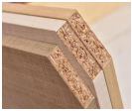
A.分子间存在引力和斥力
B.分子间存在间隙
C.分子在做无规则运动
D.物质是由分子组成的
【答案】C
【解析】这种实木颗粒板制造的家具会散发出很浓的刺激性气味，说明家具的气味分子扩散到了空气中，是分子不停地做无规则运动的体现。故选C。
【强化训练2】古诗文是中华传统文化的瑰宝，有着极其丰富的内涵。下列古诗文加点的字中能说明分子不停地做无规则运动的是（ ）
A.大漠风尘日色昏，红旗半卷出辕门
B.冲天香阵透长安，满城尽带黄金甲
C.城阙辅三秦，风烟望五津
D.夹岸数百步，中无杂树，落英缤纷
【答案】B
【解析】说明分子不停地做无规则运动的是冲天香阵透长安，满城尽带黄金甲；ACD都不是分子，故B正确，ACD错误。
【强化训练3】如图所示的是小军同学为同学表演“铁树开花”魔术的装置：利用氨水能使酚酞变红的特性，装浓氨水和浸有酚酞溶液的棉团放在大烧杯中一段时间后，可观察到棉团由白色变为红色。该魔术利用了以下哪个物理知识（ ）
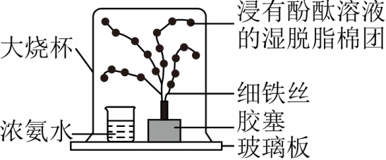
A.分子间有引力
B.分子在不停地运动
C.分子间的间隔变小
D.分子由原子构成
【答案】B
【解析】浸有酚酞试液的脱脂棉团变为红色，说明显示碱性，证明浓氨水有氨气运动到脱脂棉中，氨气与脱脂棉中水结合生成氨水，显碱性，证明有氨气分子运动到脱脂棉中，分子在不停地做无规则运动，故B正确。
【强化训练4】下列现象中，能说明分子在不停地做无规则运动的是（ ）
A.灰尘空中飞舞
B.大雪空中纷飞
C.桂花香飘校园
D.流感病毒传播
【答案】C
【解析】A．灰尘飞舞是固体小颗粒的机械运动，故A错误，不符合题意；
B．大雪纷飞是固体小颗粒的机械运动，不是分子的运动，故B错误，不符合题意；
C．桂花飘香是香气分子不停地做无规则运动的结果，故C正确，符合题意；
D．流感病毒属于微生物，它通过飞沫传播是微生物所做的机械运动，故D错误，不符合题意。
【强化训练5】最美人间四月天，产灞湿地公园鸟语花香，杨柳依依，湖水中微波荡漾，白鹭低飞……远远能闻到花香，说明了 ，以白鹭为参照物，湖面是 的。白鹭飞向水面时，所成的像 （选填“变大”“变小”或“不变”）。
【答案】分子在不停地做无规则运动；运动；不变。
【解析】最美人间四月天，产灞湿地公园鸟语花香，远远能闻到花香，说明花香分子在不停地做无规则运动。
白鹭低飞，以白鹭为参照物，湖面相对于白鹭的位置发生了变化，白鹭是运动的。
平面镜成像时，像和物大小相等；白鹭飞向水面时，所成的像的大小不变。
【强化训练6】宋词《解语花•上元》中写道“箫鼓喧，人影参差，满路飘香麝”，其中“箫鼓喧”是由于发声体________产生的，“人影参差”是因为光在空气中沿 传播，“满路飘香麝”是由于分子在不停地做 ．分子的直径约10^{﹣10}m，合 nm。
【答案】振动；直线；无规则运动；0.1。
【解析】“箫鼓喧”箫鼓声是由于箫鼓的振动产生的；
“人影参差”是因为光在空气中沿直线传播形成的；
“满路飘香麝“是由于香味分子在不停地做无规则运动，扩散到空气中；
因为1nm＝10^{﹣9}m，所以分子的直径约10^{﹣10}m，合0.1nm。
【强化训练7】如图所示，两个相同瓶子的瓶口相对，之间用一块玻璃板隔开，上面的瓶中装有空气，下面的瓶中装有密度比空气大的红棕色二氧化氮气体。抽掉玻璃板后，我们观察到红棕色气体逐渐进入上面的瓶子，下面的瓶子颜色逐渐变淡，最后颜色均匀的充满两个瓶子。此现象表明： 。
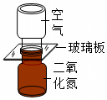
【答案】分子在永不停息地做无规则运动。
【解析】抽掉玻璃板后，我们观察到红棕色气体逐渐进入上面的瓶子，下面的瓶子颜色逐渐变淡，最后颜色均匀的充满两个瓶子，这说明空气分子和二氧化氮气体都在不停地运动。
【强化训练8】我国的北斗导航系统在秋收、秋种中发挥了重要作用，成为农民实打实的丰收金钥匙。如图所示为装有农用北斗终端的无人驾驶智能播种拖拉机，以行进中的拖拉机为参照物，路边的树是 的，施肥时人站在很远也能闻到肥料的气味，说明了分子在不停地做 。
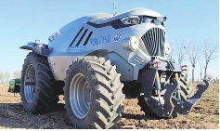
【答案】运动；无规则运动
【解析】以行进中的拖拉机为参照物，路边的树的位置发生改变，是运动的；
施肥时人站在很远也能闻到肥料的气味，是肥料分子无规则运动的结果，说明组成物质的分子在不停地做无规则运动。
【题型4】分子间的作用力
【典例】下列关于分子间作用力的说法错误的是（ ）
A.分子间有时只存在引力，有时只存在斥力
B.固体很难被压缩是因为分子间存在斥力
C.分子间引力和斥力总是同时存在
D.气体分子相距很远，分子间的作用力可以忽略
【答案】A
【解析】A、分子间存在相互作用的引力和斥力，并且是同时存在的；故A错误；
B、固体之所以难于被压缩，是因为压缩到一定距离时分子间表现为斥力，故B正确；
C、分子间引力和斥力总是同时存在，两个力共同产生作用。故C正确；
D、气体分子相距很远，分子间的作用力可以忽略，故D正确。
【强化训练1】对甲、乙、丙、丁四幅图片的解释不正确的是（ ）
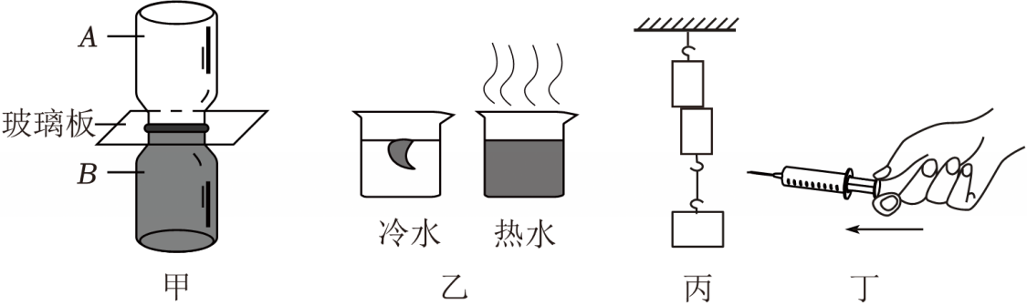
A.图甲中A集气瓶中应该装空气，B集气瓶中应该装二氧化氮。这样做的目的是避免密度大小不同对实验造成影响
B.图乙中，红墨水在热水中比在冷水中扩散得快，说明温度越高，分子运动越剧烈
C.图丙中将两个铅柱压在一起，下面能够悬挂一个钩码，说明分子之间存在引力
D.图丁中注射器里密封一些空气，用手推动活塞将空气压缩，说明分子之间不存在斥力
【答案】D
【解析】A．甲图探究的是扩散现象的问题，由于二氧化氮的密度比空气密度大，为了避免密度大小对实验造成影响，上面的A集气瓶中应该装空气，故A正确；
B．分子运动受温度影响，乙图中红墨水在热水中比在冷水中扩散得快，说明温度越高，分子运动越剧烈，故B正确；
C．丙图中紧压在一起的两个铅块能够吊起钩码而不分开，是因为分子之间存在引力，故C正确；
D．用手可以推动活塞将空气压缩，是因为分子之间的间隙比较大，并不能说明分子之间存在斥力，故D错误。
【强化训练2】细棉线一拉就断，细铁丝不易拉断，这是因为（ ）
A.棉线分子间没有引力，铁丝分子间有引力
B.棉线分子间有斥力，铁丝分子间没有斥力
C.棉线比铁丝软的缘故
D.棉线、铁丝分子间都有引力和斥力，但棉线分子间的引力小于铁丝分子间的引力
【答案】D
【解析】AB、分子间同时存在着引力和斥力，故无论是棉线还是铁丝，分子间引力和斥力都是存在的，故AB错误；
C、是否容易被拉断是分子间作用力决定的，与物体的软硬无关，故C错误；
D、棉线、铁丝分子间都存在着引力和斥力，但棉线分子间的引力小于铁丝分子间的引力，所以细棉线一拉就断，细铁丝不易拉断，故D正确。
【强化训练3】生活中蕴含着丰富的物理知识，用饭勺盛饭时，有一些饭粒粘在饭勺上，这是由于分子间存在 ，而“破镜不能重圆”是因为破镜处分子间距 （选填“大于”“小于”或“等于”）分子直径的10倍以上，分子间相互作用力微乎其。厨师通过闻味道的方式判断食材是否新鲜，这利用了分子不停地做______________的运动。
【答案】引力；大于；无规则。
【解析】饭粒粘在饭勺上，这是由于分子间存在引力；破镜难重圆是因为分子间的距离太大了，分子间的作用力非常小；厨师通过闻味道的方式判断食材是否新鲜，这利用了分子不停地做无规则运动；往热锅里加入酱油，锅里的菜汤很快变黑，这是因为酱油分子在不停地做无规则运动，这是扩散现象；温度越高，分子运动越剧烈。
【强化训练4】按要求完成下列填空。
（1）如图甲所示，使玻璃板水平接触水面，然后稍稍用力向上拉玻璃板。在玻璃板离开水面前，弹簧测力计的读数将变大，说明分子间存在 。
（2）如图乙所示，将水和酒精充分混合后的总体积小于混合前水和酒精的体积和，实验表明分子间存在 。
（3）如图丙所示，在实验探究气体间是否发生扩散现象时，将2个分别装有空气和红棕色二氧化氮气体（二氧化氮密度大于空气密度）的玻璃瓶口相对，之间用玻璃板隔开，应将二氧化氮气体装在 （选填“A”或“B”）瓶中，再抽掉玻璃板观察现象。
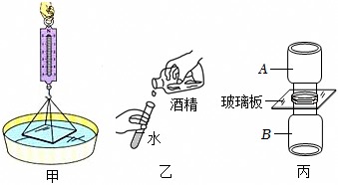
【答案】（1）引力；（2）间隙；（3）B。
【解析】（1）因为玻璃和水接触在一起，并且玻璃分子和水分子间的距离在引力作用的范围内，故水分子和玻璃分子之间存在相互作用的引力，故向上拉玻璃板时，在玻璃板离开水面前，弹簧测力计的读数将变大。
（2）将水和酒精充分混合后的总体积小于混合前水和酒精的体积和，实验表明分子间存在间隙；
（3）在实验探究时，二氧化氮的密度大于空气密度，在实验探究时，将二氧化氮气体装在B瓶中，也会运动到上面的瓶子内，说明气体分子在不停地做无规则运动，更有说服力。
【题型5】物质的三种状态
【典例】在常温常压下，下列物质没有固定的形状、但有一定体积的是（ ）
A.石块
B.水
C.铅笔
D.氧气
【答案】B
【解析】选项中没有固定的形状、但有一定体积的是水。故选B。
【强化训练1】如图所示的示意图形象地反映了物质的气、液、固三态分子排列的特点。下面说法正确的是（ ）
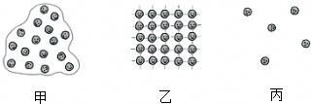
A.甲是液态
B.乙是气态
C.丙是液态
D.甲是固态
【答案】A
【解析】甲图中分子间的距离略大，约束力很小，分子的位置不固定，和液态分子的特点相似；
乙图中分子间的距离很小，约束力很大，分子的位置固定，和固态分子的特点相似；
丙图中分子间的距离很大，约束力几乎没有，分子的位置极度散乱，和气态分子特点相似。
故选A。
【强化训练2】甲、乙、丙三幅图中，能形象描述液态物质分子排列方式的是（ ）
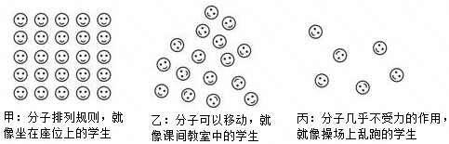
A.甲
B.乙
C.丙
D.乙和丙
【答案】B
【解析】A、分子排列规则且非常紧密，符合固体分子的排列方式；故A错误；
B、分子间距离较大，分子间作用力较小，移动较自由，符合液体分子的模型；故B正确；
C、分子间距离很大，分子间作用力很小，分子运动自如；符合气体分子的模型；故C错误；
D、乙和丙分别是液体和气体分子的模型；故D错误；
【强化训练3】如图是某晶体的物态变化过程，其中甲、乙、丙分别表示三种物态。下列分析正确的是（ ）
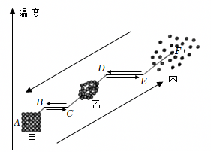
A.甲为液态
B.甲→乙的过程需要放热
C.乙→丙的过程与雾凇形成过程相同
D.CB段对应的温度为该晶体的凝固点
【答案】D
【解析】由图知，甲图中分子相距最近，分子排列规则，分子间的作用力最大，既不易被压缩，也不容易被拉伸，所以是固态分子的排列方式；
乙图中分子相距较近，分子排列杂乱，分子间的作用力较弱，是液态分子的排列方式；
丙图中分子相距最远，分子无固定排列，分子间的作用力最弱，是气态分子的排列方式。
A、由上分析知，甲为固态，故A错误；
B、甲→乙是固态变为液态的熔化过程，需要吸收热量，故B错误；
C、乙→丙是液态变成气态的汽化过程；雾凇是水蒸气直接变为固态，是凝华过程，故C错误；
D、CB段表示物体吸热或放热的温度保持不变，状态发生改变的晶体熔化（或凝固）过程，此时的温度叫晶体的熔点（或凝固点），故D正确。
【强化训练4】如图表示某晶体的物态变化过程，其中甲、乙、丙分别表示三种物态。下列分析正确的是（ ）
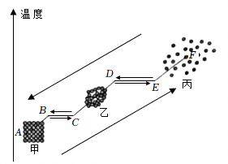
A.甲为气态
B.甲→乙的过程需要放热
C.乙→丙的过程与露珠形成过程相同
D.BC段对应的温度为该晶体的熔点
【答案】D
【解析】由图知，甲图中分子相距最近，分子排列规则，分子间的作用力最大，既不易被压缩，也不容易被拉伸，所以是固态分子的排列方式；
乙图中分子相距较近，分子排列杂乱，分子间的作用力较弱，是液态分子的排列方式；
丙图中分子相距最远，分子无固定排列，分子间的作用力最弱，是气态分子的排列方式。
A、由上分析知，甲为固态，故A错误；
B、甲→乙是固态变为液态的熔化过程，需要吸收热量，故B错误；
C、乙→丙是液态变成气态的汽化过程；露珠是水蒸气遇冷形成小水滴的液化过程，故C错误；
D、BC段表示物体吸热或放热的温度保持不变，状态发生改变的晶体熔化（或凝固）过程，此时的温度叫晶体的熔点（或凝固点），故D正确。
【强化训练5】如图所示是同种物质的三种不同状态下的分子结构，其中丙图表物质处于 （选填“固”“液”或“气”）态，物质从丙图变化到乙图时时，组成物质的体积变大，分子间作用力 （选填“变大”“变小”或“不变”），在这一变化过程中要 （选填“吸收”或“放出”）热量。
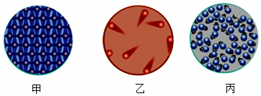
【答案】液；变小；吸收。
【解析】丙图属于液体，在一定范围内移动，故丙图是液体；物质从丙图变化到乙图时，组成物质的体积变大，分子间之间的距离变大，分子之间的作用力变小；在这一过程中，要吸收热量。
【强化训练6】如图所示，其中的示意图形象地反映了物质气、液、固三态分子排列的特点，甲图反映的是 态分子的排列，乙图反映的是 态分子的排列，丙图是 态分子的排列。
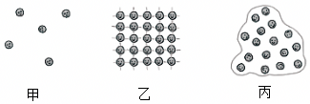
【答案】气；固；液。
【解析】比较甲、乙、丙三图可以发现，图乙中物质的分子位置固定，该物质具有确定的体积与形状，所以甲中物质为固态物质；图丙中物质的分子间距离较大，没有确定的形状，但有一定的体积，所以丙中物质为液态物质；图甲中物质分子间距离很大，没有确定的体积与形状，所以甲中物质为气态物质。
【强化训练7】如图所示，其中的示意图形象地反映了物质气、液、固三态分子排列的特点，甲图反映的是 态分子的排列，乙图反映的是 态分子的排列，丙图是 态分子的排列。
【答案】气；固；液。
【解析】比较甲、乙、丙三图可以发现，图乙中物质的分子位置固定，该物质具有确定的体积与形状，所以甲中物质为固态物质；图丙中物质的分子间距离较大，没有确定的形状，但有一定的体积，所以丙中物质为液态物质；图甲中物质分子间距离很大，没有确定的体积与形状，所以甲中物质为气态物质。
【强化训练8】固体、液体和气体是自然界中物质最常见的三种状态，如图所示是这三种状态物质的分子结构排列模型。其中乙是 体分子的排列模型，分子间引力最大的是 （选填“甲”“乙”或“丙”）。
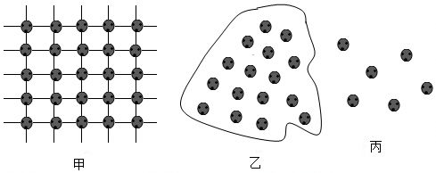
【答案】液；甲。
【解析】分析图可知：甲图分子排列十分紧密，分子间有强大的作用力，是固体分子的排列模型。乙图分子排列没有固定的位置，比较松散，是液体分子的排列模型；丙图分子排列分子极度散乱，间距很大，是气体分子的排列模型。

